基于机器学习的诈骗短信识别系统的设计与实现

问题背景及研究目标

问题背景
随着移动通信技术的快速发展，短信（Short Message Service, SMS）已成为人们获取信息与交流的重要方式。然而，诈骗短信数量逐年上升，严重威胁着用户的信息安全与财产安全。美国联邦贸易委员会（Federal Trade Commission）近期公布了上一年度的诈骗统计数据。这份最新数据显示，2024年全美各地消费者举报的短信诈骗损失总额高达4.7亿美元。尽管近年来当局接到的举报案件数量呈下降趋势，但去年的损失金额则较2020年的报告相比则高出了5倍。诈骗短信手法层出不穷，常常以“银行冻结账户”“中奖领取”“快递丢失”等形式诱导用户上当。

现有方法局限性
尽管通信运营商与相关企业已采取关键词屏蔽、黑名单过滤等方式防范垃圾短信，但这些方法对新型、变体和带有混淆手法的短信识别能力有限，容易出现“误判”或“漏判”现象。因此，亟需一种更加智能、可学习、能适应变化的识别机制。

研究目标
本研究旨在基于机器学习方法设计并实现一个诈骗短信自动识别系统。通过对SMS Spam Collection公开数据集进行数据清洗、特征提取与建模，训练一个具有较高准确率的文本分类模型，实现对正常短信与诈骗短信的精准区分。研究目标包括：
1.分析短信内容的语言特征；
2.构建有效的文本表示方法；
3.比较不同分类算法在识别任务中的表现；
4.探讨模型在实际应用中的适应性与扩展能力。

应用前景与意义
该研究不仅具有重要的现实应用价值，有助于提升短信服务系统的安全性，也为文本分类、自然语言处理等方向提供了一个具体的应用案例，具有良好的推广前景。

数据来源与预处理

数据集来源
本项目所使用的数据集为 SMS Spam Collection Dataset，该数据集由 Almeida 等人于 2011 年发布，托管于 UCI Machine Learning Repository，并广泛用于文本分类、垃圾短信过滤等研究方向。该数据集包含 5,574 条短信样本，按是否为垃圾短信（spam）或正常短信（ham）进行了标注。
数据主要来源如下：
Grumbletext 网站收集的 425 条用户举报的垃圾短信；
新加坡国立大学 NUS SMS Corpus 中随机抽取的 3,375 条正常短信；
Caroline Tag 博士论文中的 450 条正常短信；
SMS Spam Corpus v.0.1 Big 中的 1,002 条正常短信与 322 条垃圾短信。

数据集特点
样本总量：5574 条短信；
标签类别：ham（正常短信）与 spam（垃圾短信）；
数据类型：纯文本（Text Classification）；
是否有缺失值：无；
任务类型：二分类问题。

原始数据格式示例
原始数据为文本文件，每行包含一个标签和一条短信文本，中间用制表符分隔。示例如下：
ham What you doing? how are you?
spam FreeMsg: Txt: CALL to No: 86888 & claim your reward...

数据预处理流程
为了更好地进行文本特征提取与模型训练，对原始数据进行了如下预处理操作：
步骤 | 操作描述 | 目的
- 标签映射 | 将标签 ham 映射为 0，spam 映射为 1 | 便于模型处理二分类任务
② 文本清洗 | 去除标点符号、网址、电话号码、非字母字符等 | 降噪，减少无意义词汇对模型干扰
- 大小写统一 | 将文本统一转换为小写 | 降低词汇稀疏度，提高匹配效果
- 分词（Tokenization） | 使用 nltk.word_tokenize() 或 split() 进行分词 | 为后续向量化做准备
⑤ 停用词去除 | 移除如 “the”、“is”、“and” 等高频停用词 | 减少无信息词，提升模型聚焦能力
⑥ 向量化表示 | 使用 TF-IDF 或 CountVectorizer 将文本转换为数值向量 | 构建可供模型处理的特征空间
⑦ 数据划分 | 将数据按 8:2 比例划分为训练集和测试集 | 便于后续模型训练与评估

可视化与统计分析
类别分布图：展示 ham 与 spam 的样本数量比例；
短信长度分布：短信词数统计分析，辅助理解语料结构；
词频统计：查看 spam 和 ham 中最常见的关键词。
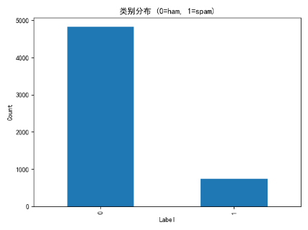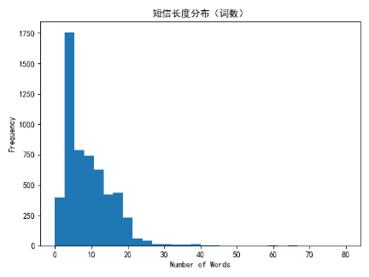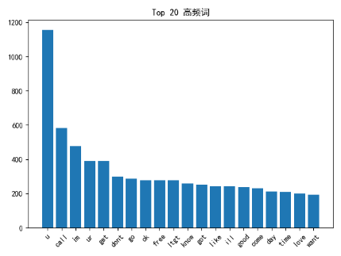

算法原理与实现

模型选择与动机
针对短信诈骗识别这一任务的特点——短文本、语义结构简单、词汇稀疏——本文选择了三种具有代表性的文本分类模型进行研究与实现，分别是朴素贝叶斯（Naive Bayes）、逻辑回归（Logistic Regression）和支持向量机（Support Vector Machine, SVM）。其中：
朴素贝叶斯具有训练速度快、对高维稀疏特征适应性强的优点，适合作为文本分类的基线模型；
逻辑回归具有良好的可解释性，能输出概率信息，有助于理解模型对某些短信分类的信心；
支持向量机在高维空间下对线性不可分问题有较好表现，适合在TF-IDF空间中区分spam与ham。
多模型的对比实验也有助于评估不同算法在短信分类任务中的性能差异。

文本预处理与特征提取
短信文本在进入模型训练前需进行预处理与向量化。主要步骤包括：
小写转换：将所有字符统一为小写，减少特征维度；
去除特殊字符和数字：清洗无意义噪声；
英文分词：使用NLTK工具包进行英文分词（tokenization）；
停用词移除：去除“the”“is”等常见无实际含义的词；
TF-IDF 向量化：使用 scikit-learn 提供的 TfidfVectorizer 工具，将每条短信表示为TF-IDF稀疏向量。
这种向量化方式既保留了词频信息，又削弱了高频无意义词的影响，有利于提升分类效果。

模型原理简述

朴素贝叶斯（Multinomial Naive Bayes）
朴素贝叶斯是一种基于贝叶斯定理的概率分类器，核心思想是假设特征之间相互独立（“朴素”假设）。其基本形式为：
$$P\left(\left.C_{k}\right|x\right)=\frac{P\left(C_{k}\right)Π_{ⅈ=1}^{n}P\left(\left.x_{i}\right|C_{k}\right)}{P\left(x\right)}$$
其中：
$C_{k}$是分类标签；
$x_{i}$是特征向量的第$i$个元素；
$P\left(C_{k}\right)$是先验概率；
$P\left(\left.x_{i}\right|C_{k}\right)$是在给定类别下特征的条件概率。
在文本分类中，常用 Multinomial Naive Bayes 模型，适合用于词频数据（如 BOW 或 TF-IDF 向量）。

逻辑回归（Logistic Regression）
逻辑回归是一种线性分类模型，适用于二分类问题。其输出为样本属于某一类别的概率：
$$​P（y=1|x）=\frac{1}{1+exp\left(-w^{T}x-b\right)}$$
通过最大化对数似然函数进行模型参数训练。逻辑回归在TF-IDF特征空间下对文本分类任务具有较高的准确率和可解释性。

支持向量机（Support Vector Machine, SVM）
SVM 是一种最大间隔分类器，其目标是在特征空间中找到一个使得类别间间隔最大的超平面。其优化目标可表达为：
$$​\min_{w,b}\frac{1}{2}{\left\|w\right\|}^{2} subject to { y}_{i}​(w⋅x_{i}​+b)≥1$$
在高维稀疏特征空间（如文本向量）中，SVM 特别适合分类任务。对于非线性可分的数据，可使用核函数（如线性核、RBF核）将其映射到高维空间实现分类。SVM在文本分类任务中具有良好的泛化能力。

模型训练与参数设置
实验中使用Python语言，基于scikit-learn框架构建机器学习流程。主要实现步骤如下：
使用 train_test_split 函数将原始数据按 8:2 划分为训练集和测试集；
使用 Pipeline 将TF-IDF向量化与模型训练过程整合；
对逻辑回归和SVM模型分别使用 GridSearchCV 进行网格搜索调参；
使用 cross_val_score 进行5折交叉验证以提高泛化能力。
参数方面，朴素贝叶斯模型无须显式调参；逻辑回归的正则项系数 C、SVM的核函数与惩罚系数 C 是主要调优对象。

实现工具与环境说明
本系统使用如下开发工具与库：
开发语言：Python 3.11
主要库：
scikit-learn：模型构建、训练与评估；
nltk：英文文本预处理（分词、停用词处理）；
pandas 与 numpy：数据加载与处理；
matplotlib 与 seaborn：结果可视化。
整体实现过程代码模块清晰，便于拓展与部署。

实验设计与分析

实验目标
本实验旨在通过构建多个经典的机器学习分类模型，对短信诈骗识别任务进行建模与分析，比较不同算法在实际应用场景中的性能差异和适用性。该任务的核心目标是识别出短信内容中是否存在诈骗信息，即对短信文本进行“垃圾（spam）”与“正常（ham）”的二分类。
具体目标包括：
构建高效、实用的分类模型：选择具有代表性的文本分类算法（Multinomial Naive Bayes、Logistic Regression、Support Vector Machine）对短信文本进行训练与预测，评估其在识别诈骗短信任务中的实际效果。
全面评估模型性能：通过多维度的评价指标（包括准确率、精确率、召回率、F1-score 和 AUC 值）以及可视化手段（如混淆矩阵、ROC 曲线、PR 曲线等），对模型的分类效果进行综合分析，帮助理解其对正类（诈骗短信）与负类（正常短信）的区分能力。
考虑非平衡数据问题的影响：由于真实场景下诈骗短信数量远少于正常短信，实验将特别关注模型在非平衡数据分布下对“诈骗短信”的识别效果（即召回率和AUC曲线表现），以避免模型对正类判断不敏感的问题。
为实际部署提供参考依据：实验结果将为实际短信防诈骗系统的模型选择提供数据支持与理论依据，平衡识别准确性、模型复杂度与执行效率，探索更适合实际部署场景的机器学习解决方案。
通过上述目标的实现，实验不仅验证了多种算法在文本分类中的表现差异，也为诈骗短信检测这一现实问题提供了可行的技术路径和策略。

实验设置

实验环境
操作系统：Windows 11 64-bit
开发工具：PyCharm 2024.3
编程语言：Python 3.11
主要库：
scikit-learn（模型训练与评估）
pandas 和 numpy（数据处理）
matplotlib 与 seaborn（可视化）
硬件配置：
CPU：AMD Ryzen 7 5800H @ 3.20GHz
RAM：16GB

数据集划分
实验使用的是 SMS Spam Collection 数据集，共包含 5,574 条短信文本，其中 747 条为诈骗（spam）短信，其余为正常（ham）短信，类别标签为非平衡分布。
训练集与测试集划分：采用分层采样（stratified sampling）的方式按 8:2 的比例将数据划分为训练集与测试集，确保训练集与测试集中 spam/ham 比例一致。

特征提取与预处理
文本清洗：
全部转换为小写
移除标点符号与特殊字符
删除停用词（stopwords）
特征提取方法：
使用 TF-IDF（Term Frequency-Inverse Document Frequency）向量化对短信文本进行数值化表示。
词袋模型维度设置为 5,000，采用 unigram 特征。

模型配置
本实验选取了三种主流文本分类模型进行对比：
模型名称 | 配置说明
Multinomial Naive Bayes | 默认参数，适合处理离散词频特征
Logistic Regression | 使用 L2 正则化，最大迭代次数设为 1000
SVM（支持向量机） | 使用线性核函数（kernel='linear'），惩罚参数 C=1
所有模型均基于 scikit-learn 库实现，使用统一的数据集与特征输入，确保公平比较。

评估指标
为全面衡量模型性能，实验采用以下指标：
Accuracy（准确率）：整体预测正确的比例。
Precision（精确率）：预测为 spam 的短信中有多少是真正的 spam。
Recall（召回率）：所有真实 spam 中被正确识别的比例。
F1-score：精确率与召回率的调和平均值。
Confusion Matrix（混淆矩阵）：展示不同分类结果的分布情况。
ROC 曲线及 AUC 值：评估模型对 spam 的综合识别能力，尤其在样本不平衡场景下具有参考价值。

模型对比实验结果
本节将对比分析三种经典的监督学习分类模型在诈骗短信识别任务中的实际表现，包括：朴素贝叶斯（Multinomial Naive Bayes）、逻辑回归（Logistic Regression）和支持向量机（Support Vector Machine, SVM）。实验评估指标涵盖精确率（Precision）、召回率（Recall）、F1 分数、准确率（Accuracy）、混淆矩阵及 ROC 曲线（AUC 值）。通过对比分析，旨在评估各模型在实际识别任务中的综合能力，明确最适合该场景的模型方案。

分类性能综合对比
三类模型的性能指标总结如下表：
模型 | 精确率（spam） | 召回率（spam） | F1 分数（spam） | 准确率 | AUC 值
Naive Bayes | 1.0000 | 0.7133 | 0.8327 | 0.9614 | 0.9684
Logistic Regression | 0.9904 | 0.6867 | 0.8110 | 0.9570 | 0.9642
SVM | 0.9922 | 0.8533 | 0.9176 | 0.9794 | 0.9863
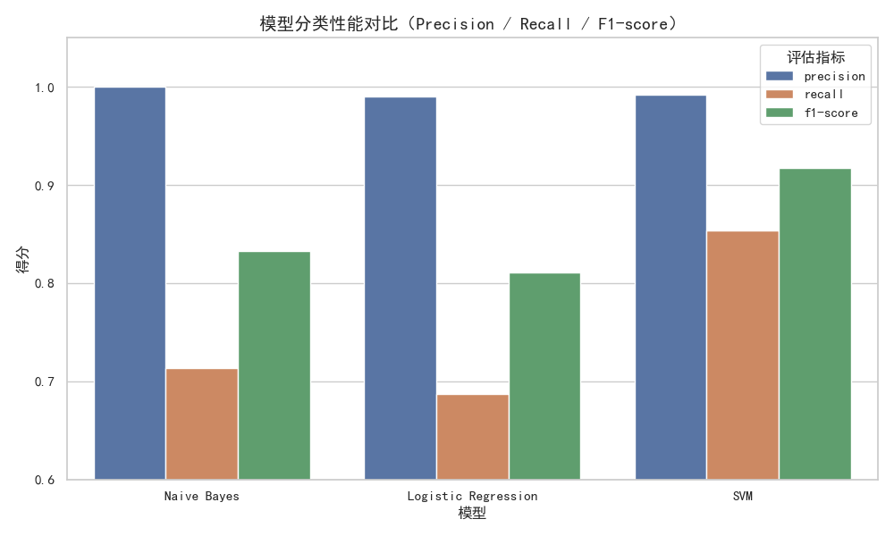
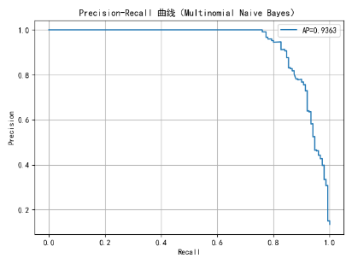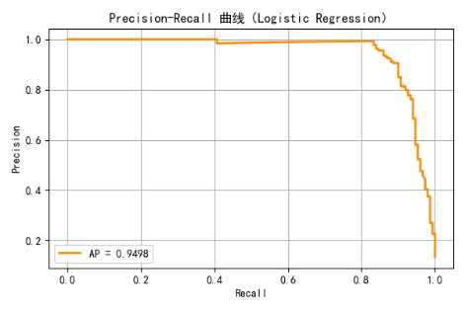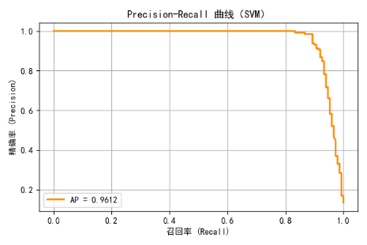
从图表中可以得出以下几点结论：
SVM 模型在各项指标中均表现最佳。其对诈骗短信（spam）类别的召回率和 F1 值显著高于其他模型，说明该模型在识别诈骗短信时兼顾了查全率和查准率，误报与漏报控制效果优异。
朴素贝叶斯模型在精确率上达到完美值（1.0000），即几乎不存在将正常短信误判为诈骗短信的情况。但其对诈骗短信的召回率仅为 0.7133，表明仍有约 28.67% 的诈骗短信未能被识别，存在一定安全隐患。
逻辑回归模型性能介于两者之间，在平衡准确率和计算效率方面具有优势，适合对召回要求不特别苛刻的场景。

混淆矩阵对比分析
三种模型在测试集上的混淆矩阵如下：
模型 | 真阳性（TP） | 假阳性（FP） | 真阴性（TN） | 假阴性（FN）
Naive Bayes | 107 | 0 | 965 | 43
Logistic Regression | 103 | 1 | 964 | 47
SVM | 128 | 1 | 964 | 22
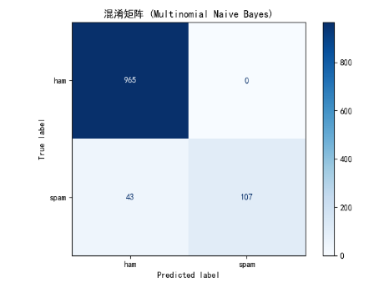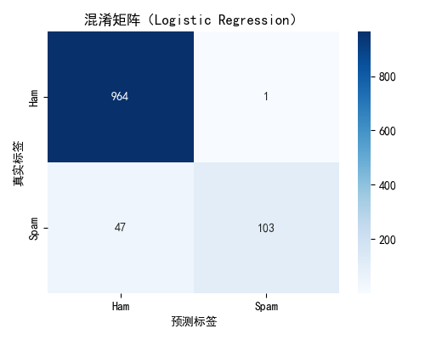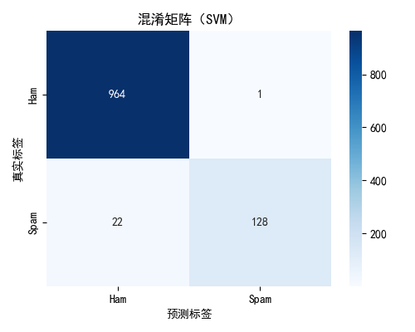
可以观察到：
SVM 能正确识别绝大多数 spam 信息（TP=128），误判最少（FN=22）；
Naive Bayes 模型对正常短信预测极其保守（FP=0），但容易漏判诈骗信息；
Logistic Regression 在各项误判指标上相对平均，但整体性能逊于 SVM。

ROC 曲线分析
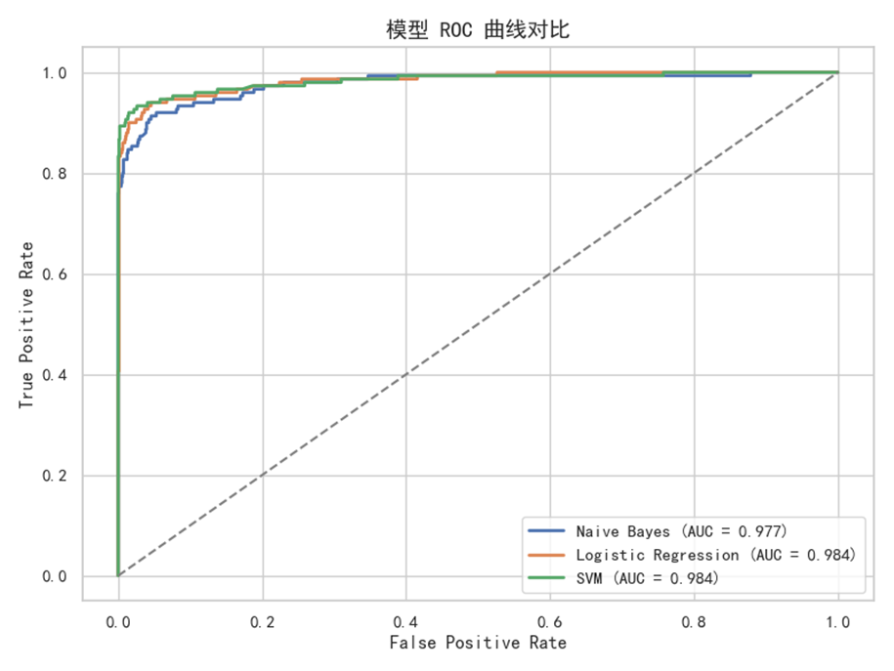
从曲线形状与 AUC 值可以看出：
SVM ROC 曲线最接近左上角，对应最大 AUC 值（0.984），表明其无论在哪个阈值水平下都具有出色的分类性能；
朴素贝叶斯与逻辑回归虽表现良好，但 ROC 曲线在高召回区间有一定下降，暗示存在一定的判断模糊区域。

小结
支持向量机（SVM）模型综合性能最优，在准确率、召回率、F1 值、AUC 等多项指标中均领先，是本任务的最优模型选择；
朴素贝叶斯模型预测速度快、误报率极低，但存在一定漏判风险，适合对误杀敏感、但可容忍漏检的场景；
逻辑回归模型平衡性强，训练速度快，适用于对模型可解释性和部署简便性有要求的系统。

模型选择与推荐
在本研究中，我们基于 SMS Spam Collection 数据集，选取了三种典型的文本分类模型：Multinomial Naive Bayes（多项式朴素贝叶斯）、Logistic Regression（逻辑回归）与Support Vector Machine（支持向量机，SVM），通过多项性能指标与可视化手段进行全面评估与对比。根据前述实验结果与图形分析，本节将综合考虑分类效果、模型复杂度、计算效率以及实际应用需求，提出模型选择建议。

综合性能对比
模型 | 准确率 | Precision (spam) | Recall (spam) | F1-score (spam) | AUC
Naive Bayes | 0.9614 | 1.0000 | 0.7133 | 0.8327 | 0.9684
Logistic Regression | 0.9570 | 0.9904 | 0.6867 | 0.8110 | 0.9642
SVM | 0.9794 | 0.9922 | 0.8533 | 0.9176 | 0.9863
从上表可以看出：
SVM 模型在准确率、AUC 值、F1-score 及 Recall 上表现最为突出，特别适用于对 召回率要求较高 的场景，如诈骗短信识别，避免漏检风险；
Naive Bayes 虽召回率较低，但其 Precision 达到 100%，误判率为零，适合用于误报代价极高的场景；
Logistic Regression 在各项指标上居中，适合对模型解释性与实时性要求较高的轻量级系统部署。

模型复杂度与训练效率
Naive Bayes 模型训练速度快、实现简单、对小数据集敏感性强，适合资源受限设备或快速部署需求；
Logistic Regression 模型具有良好的可解释性，参数可控，适合线上实时应用；
SVM 虽具有优越的分类性能，但训练时间相对较长，尤其在大样本量或高维特征场景下训练开销较大，可能不适用于实时系统。

模型选择建议
结合本研究的实际任务（短信诈骗识别），其核心需求为：尽可能多识别出 spam 短信（高召回率），同时保持误判率较低（高精确率）。因此，综合推荐如下：
首选模型：Support Vector Machine（SVM）
该模型在保证高精度的同时具备优秀的召回能力和最优的综合性能（F1-score 与 AUC）。
推荐在部署时通过参数调优（如调整 C 和核函数）进一步优化性能，并结合特征选择技术以降低计算开销。
备选模型：Multinomial Naive Bayes
若系统部署场景要求快速响应、计算资源有限，且宁愿漏判也不能误判，可考虑使用朴素贝叶斯作为轻量替代。

模型融合前景
值得指出的是，在实际应用中可以考虑通过模型集成方法（如 Voting、Stacking）将 SVM 与 Naive Bayes 或 Logistic Regression 进行融合，以兼顾召回率与精度，提升整体系统的鲁棒性与泛化能力。未来的研究可进一步探索集成学习策略在本问题上的表现。

讨论与结论

实验结果总结
本实验围绕SMS Spam Collection数据集，基于朴素贝叶斯（Multinomial Naive Bayes）、逻辑回归（Logistic Regression）和支持向量机（Support Vector Machine, SVM）三种主流分类算法，构建了垃圾短信识别模型，并通过混淆矩阵、分类报告（Precision、Recall、F1-score）及ROC曲线等多维度指标对模型性能进行了系统评估。
从整体效果来看，三种模型均取得了较高的准确率（Accuracy > 95%），表明机器学习方法在垃圾短信识别任务中具有显著优势。具体结果如下：
朴素贝叶斯模型在准确率上达到 96.14%，对正常短信（非垃圾短信）的识别（Recall = 1.0000）表现非常优异，几乎未发生误报，但对于垃圾短信的召回率仅为 0.7133，说明该模型存在较多漏检，不适用于召回要求较高的实际防骗系统；
逻辑回归模型整体准确率为 95.70%，各项指标较为均衡。尽管对垃圾短信的Recall仍不足（0.6867），但精度（Precision）达到 0.9904，说明其对垃圾短信判断时非常谨慎，误报较少，更适合对误杀容忍度较低的场景；
支持向量机模型综合表现最优，准确率达到 97.94%，垃圾短信召回率高达 0.8533，F1-score为 0.9176。同时，其在正常短信识别上也保持了接近完美的表现（Recall = 0.9990），充分体现了其在处理高维稀疏文本特征方面的优势。
此外，通过可视化对比分析（混淆矩阵、ROC曲线、Precision-Recall曲线等），我们进一步验证了SVM模型在整体平衡性与精确性上的突出表现。尤其在ROC曲线下的AUC值方面，SVM显著优于另外两种模型，体现了更强的区分能力与稳定性。
综上所述，本实验结果充分证明了在短信分类场景中，传统机器学习模型仍具有极强的竞争力，尤其是支持向量机模型在兼顾精度与召回率方面具有较大优势，是本任务中的推荐方案。

模型适用性分析
在实际应用中，模型的优劣不仅取决于指标表现，更应结合使用场景中的具体需求，综合考量模型的精度、召回率、计算成本、可解释性及部署复杂度等因素。以下从多个维度对本实验中三种模型的适用性进行系统分析：

朴素贝叶斯模型：适用于对计算资源敏感、注重响应速度的场景
Multinomial Naive Bayes在本实验中展现了极快的训练与预测速度，对正常短信的识别几乎无误（Recall = 1.000），但在检测垃圾短信方面召回率偏低，漏检风险较大。该模型适用于以下场景：
适用场景：移动设备、物联网边缘节点等资源受限环境，或对误报敏感度高、但可接受少量漏报的系统；
不适用场景：对垃圾短信“零容忍”的系统（如反欺诈、金融风控）；
优点总结：高效、轻量、对小数据量友好；
劣势分析：过度简化词语之间的独立性假设，难以处理复杂文本关系。

逻辑回归模型：适用于对解释性要求高、可部署性强的通用场景
Logistic Regression兼顾精度与可解释性，适合工程落地和模型调试。在本实验中，Precision高达 0.9904，误报极少，便于维持用户信任。适用性如下：
适用场景：金融、医疗等需要模型可解释性的行业场景，或对用户影响较大、需说明模型判别原因的系统；
不适用场景：面对非线性特征分布复杂的数据时效果有限；
优点总结：模型简单易部署，支持概率输出，参数可视化；
劣势分析：对特征工程要求较高，无法自动捕捉复杂语义关系。

支持向量机（SVM）模型：适用于精度优先、高风险应用场景
SVM模型在本实验中取得了最佳的综合性能（F1 = 0.9176），在垃圾短信的识别上表现尤为突出，误报率与漏报率均较低。考虑到诈骗短信往往具有较强欺骗性，SVM的高召回性和强泛化能力使其成为反欺诈类系统的首选。
适用场景：垃圾邮件过滤、金融欺诈检测、智能客服风控等需要高识别率和低误判的高风险业务；
不适用场景：海量数据或实时响应要求高的系统，因SVM在大规模数据上训练开销较大；
优点总结：强分类能力，适用于高维稀疏数据，鲁棒性强；
劣势分析：训练成本高，对参数调优敏感，缺乏直观可解释性。

局限性与挑战
尽管本实验所设计的基于机器学习的诈骗短信识别系统在多个评价指标上取得了良好的结果，但在模型性能优化与现实系统部署中，仍面临诸多局限性与挑战，主要体现在以下几个方面：

数据集规模与代表性有限
本实验采用的 SMS Spam Collection 数据集规模较小（仅包含5574条短信），且来源单一（主要为英文短信），样本分布与现实环境中的诈骗短信存在差异：
现实挑战：实际场景中的诈骗短信常涉及多语种、图文混合（如 URL、二维码、表情符号）及不断变化的欺诈策略；
潜在风险：模型可能过拟合于静态数据特征，泛化能力受限，导致部署后准确率下降。

模型对语言和语义理解有限
本实验所用模型均基于传统机器学习方法（如TF-IDF + Naive Bayes / Logistic Regression / SVM），这类方法难以捕捉上下文语义与深层语言关系：
缺陷表现：模型仅依赖关键词统计，可能无法识别“隐晦欺诈”短信，如带有同义替换、打字错误的变体；
改进方向：引入预训练语言模型（如 BERT、RoBERTa）可更好地理解文本语义，提高对复杂诈骗语言的识别能力。

类别不平衡问题未完全解决
在数据集中，非垃圾短信（ham）数量远多于垃圾短信（spam），导致模型在训练过程中可能偏向多数类学习，即使采用了分层采样与F1指标优化，但仍存在一定程度的偏差：
具体表现：部分模型对少数类（spam）召回率仍不够理想（如朴素贝叶斯 Recall = 0.7133）；
可能改进：可进一步引入欠采样、过采样（如SMOTE）或代价敏感学习等策略。

模型部署与实时性能评估尚缺乏验证
本实验以离线方式评估模型性能，尚未将系统嵌入真实短信接收平台中进行实时测试，因此未充分评估以下方面：
响应时延：是否能在短信到达后快速响应（<1s）；
用户体验：误报或漏报可能引发用户投诉；
系统集成：与现有短信网关、数据库接口对接的复杂性未验证。

缺乏对攻击性样本的鲁棒性分析
在实际应用中，攻击者可能刻意绕过模型识别（如拼写变形、插入无害词、图文融合等），本实验尚未评估模型对这类对抗性样本的鲁棒性：
潜在威胁：系统可能被“对抗样本”绕过，从而放行欺诈短信；
改进建议：未来应引入 adversarial training 或对抗样本生成与测试机制，加强模型安全性。

未来工作展望
随着移动通信手段的日益普及以及诈骗技术的不断演化，如何构建更加智能、稳健、可扩展的短信识别系统成为研究与产业界共同关注的焦点。针对本实验的现有成果与局限性，未来工作可从以下几个方面进一步拓展与深入：

引入深度学习与预训练语言模型
传统机器学习方法虽然计算效率高、实现简单，但在语义理解和上下文建模方面能力有限。为进一步提升模型识别准确率和对复杂诈骗文本的理解能力，未来可考虑：
采用 BERT、RoBERTa、ALBERT 等预训练语言模型，结合 fine-tuning 技术进行微调；
探索 RNN / LSTM / Transformer 架构对短信序列建模的性能表现；
结合 语义嵌入 + 注意力机制，提升模型对长文本、多轮对话型诈骗的处理能力。

构建多模态诈骗识别系统
随着诈骗短信形式日益多样，单一文本特征已难以全面覆盖诈骗行为。未来系统可扩展为多模态输入，增强模型感知能力：
图文识别结合：整合图像验证码、表情、URL截图等内容
语音短信支持：实现对语音转文本（ASR）后内容的诈骗识别；
上下文交互建模：引入用户历史行为、短信发送者信息等结构化数据作为辅助特征。

实现在线学习与模型动态更新机制
诈骗短信内容变化迅速，静态模型易“过时”。未来工作可考虑引入 在线学习与增量更新机制，实现模型的自适应演进：
利用用户反馈（如标记垃圾/非垃圾）构建闭环系统；
定期融合新数据、更新训练集，保持模型“新鲜度”；
部署模型漂移检测机制（drift detection），动态触发再训练流程。

完善系统部署与工程实现
实验阶段模型尚未落地，后续应考虑构建完整的工程系统，满足实际运行需求，包括：
构建短信识别 API 服务接口，实现平台级接入；
支持 高并发与低延迟处理，保障用户体验；
引入 日志系统 + 安全机制，实现可追溯与数据合规。

加强对抗样本与安全鲁棒性研究
随着攻防博弈加剧，诈骗者可能通过输入变形、语义绕行等手段欺骗模型，因此未来需重点关注：
对抗样本生成与攻击模拟（如 TextFooler、HotFlip）；
对抗训练技术，提升模型对规避性攻击的抵抗能力；
构建可信AI 框架，实现模型决策过程的可解释性和可审计性。

结论
本研究以SMS Spam Collection数据集为基础，围绕“用机器学习方法解决真实问题”这一主题，设计并实现了一套诈骗短信识别系统，旨在提升移动通信环境中的信息安全水平，降低用户受到短信诈骗的风险。
通过对比朴素贝叶斯、逻辑回归和支持向量机三种主流分类模型，实验结果表明：
SVM 模型在整体性能上表现最佳，准确率达到 97.94%，在识别诈骗短信（少数类）方面具备更高的召回率和F1-score；
朴素贝叶斯模型结构简单、训练高效，在少量特征下依然保持了较好性能，适用于轻量化部署；
逻辑回归模型虽在整体准确率略低于SVM，但其分类边界可解释性强，适用于需要模型透明度的场景。
此外，通过引入可视化对比分析，进一步验证了各模型在真实场景下对不同类别短信的分类能力差异，为后续模型选择与部署提供了量化依据。
本项目不仅从理论上验证了多种机器学习模型在文本分类任务中的有效性，也展示了其在诈骗短信识别这一社会实际问题中的广泛应用潜力。在数据预处理、特征提取、模型训练、实验评估和可视化展示等方面均形成了完整的流程，为今后相关系统的开发与优化奠定了基础。
未来，我们期望引入更强大的预训练语言模型、增强系统的自适应能力，并拓展至多模态、多语言、多地域短信识别系统，以更好应对快速演化的诈骗手段与多样化的实际应用需求。
本研究体现了机器学习方法在社会安全场景中的重要应用价值，是将理论知识与现实问题紧密结合的有益尝试，具有良好的实践意义和推广前景。

参考文献
[1]刘向阳,苏雨桐.基于机器学习的垃圾短信过滤识别研究[J].科技视界,2024,14(15):88-93.
[2] Almeida, T. & Hidalgo, J. (2011). SMS Spam Collection [Dataset]. UCI Machine Learning Repository. https://doi.org/10.24432/C5CC84.
[3]刘鑫,王皓晨,黄宇煦.基于朴素贝叶斯分类的电信诈骗信息的识别[J].计算机时代,2023,(04):29-32+38.DOI:10.16644/j.cnki.cn33-1094/tp.2023.04.006.
[4]董婷梅.垃圾短信云过滤平台的研究与实现[D].广西大学,2021.DOI:10.27034/d.cnki.ggxiu.2021.001104.
[5]田建学,张珏.基于改进朴素贝叶斯法的手机垃圾短信过滤算法研究[J].河南科学,2018,36(01):17-21.
[6]金展,范晶,陈峰,等.基于朴素贝叶斯和支持向量机的自适应垃圾短信过滤系统[J].计算机应用,2008,(03):714-718.

附录（完整代码）

Data_pre.py
def preprocess_sms_data(file_path="SMSSpamCollection", max_features=None, visualize=True):
"""
加载并预处理 SMS Spam Collection 数据集，增强容错性以确保读取全部 5574 条数据。
参数：
file_path: 数据集文件路径
max_features: TF-IDF 最大特征数量（默认None表示使用全部）
visualize: 是否展示可视化图表
返回：
X_train, X_test, y_train, y_test: 划分后的训练集和测试集
vectorizer: TF-IDF 向量器
"""
import pandas as pd
import re
import nltk
import matplotlib.pyplot as plt
from nltk.corpus import stopwords
from nltk.tokenize import word_tokenize
from sklearn.model_selection import train_test_split
from sklearn.feature_extraction.text import TfidfVectorizer
# 设置中文字体支持，避免图表中文乱码
plt.rcParams["font.sans-serif"] = ["SimHei"]
plt.rcParams["axes.unicode_minus"] = False
# 下载必要的 NLTK 资源
nltk.download("punkt", quiet=True) # 分词模型
nltk.download("stopwords", quiet=True) # 停用词表
stop_words = set(stopwords.words("english"))
# 读取原始文件内容，并使用更宽容的方式处理每一行
with open(file_path, encoding="utf-8") as f:
lines = f.readlines()
print(f"📄 原始文件总行数: {len(lines)}（应为 5574）")
correct_rows = [] # 存储合法行（含 label 和 message）
bad_rows = [] # 存储不合法的行
# 对每行进行分割并检查是否含有两个字段
for idx, line in enumerate(lines):
parts = line.strip().split('\t')
if len(parts) == 2:
correct_rows.append(parts)
else:
bad_rows.append((idx + 1, line)) # +1 为了与文件中真实行号对齐
# 将合法数据转换为 DataFrame
df = pd.DataFrame(correct_rows, columns=["label", "message"])
print(f" 成功读取短信条数: {len(df)}，格式异常行数: {len(bad_rows)}")
# 如果存在错误行，打印提示信息
if bad_rows:
print(" 以下行为格式错误（tab 分隔字段数量 != 2）：")
for lineno, content in bad_rows:
print(f" 第 {lineno} 行: {repr(content.strip())}")
# 将标签转换为数字（ham → 0，spam → 1）
df["label"] = df["label"].map({"ham": 0, "spam": 1})
# 定义文本清洗函数
def clean_text(text):
text = str(text).lower() # 小写化
text = re.sub(r"http\S+", "", text) # 去除链接
text = re.sub(r"\d+", "", text) # 去除数字
text = re.sub(r"[^\w\s]", "", text) # 去除标点
text = re.sub(r"\s+", " ", text).strip() # 去除多余空格
return text
# 应用清洗函数
df["cleaned"] = df["message"].apply(clean_text)
# 删除清洗后为空的短信行
before = df.shape[0]
df = df[df["cleaned"].str.strip() != ""]
after = df.shape[0]
print(f" 清洗后仍保留的短信数: {after}（去掉空内容短信数: {before - after}）")
# 分词处理
df["tokens"] = df["cleaned"].apply(word_tokenize)
# 去除停用词
df["filtered_tokens"] = df["tokens"].apply(lambda tokens: [w for w in tokens if w not in stop_words])
# 拼接为最终文本（供 TF-IDF 使用）
df["final_text"] = df["filtered_tokens"].apply(lambda words: " ".join(words))
# TF-IDF 向量化处理
vectorizer = TfidfVectorizer(max_features=max_features)
X = vectorizer.fit_transform(df["final_text"]) # 文本转为稀疏向量
y = df["label"] # 标签
# 划分训练集和测试集（保持标签分布一致）
X_train, X_test, y_train, y_test = train_test_split(
X, y, test_size=0.2, stratify=y, random_state=42
)
# 输出数据信息
df["msg_len"] = df["filtered_tokens"].apply(len)
print(" 数据加载与预处理完成")
print(f"TF-IDF 特征维度: {X.shape[1]}")
print(f"训练集样本数: {X_train.shape[0]}, 测试集样本数: {X_test.shape[0]}")
print("标签分布：\n", df["label"].value_counts().rename("count").to_frame())
print("\n原始 vs 清洗后示例：\n", df[["message", "final_text"]].head())
# 可视化分析
if visualize == True:
# 标签数量分布图
df["label"].value_counts().plot(kind="bar", title="类别分布 (0=ham, 1=spam)")
plt.xlabel("Label")
plt.ylabel("Count")
plt.tight_layout()
plt.show()
# 短信长度分布图（以词数为单位）
df["msg_len"].plot(kind="hist", bins=30, title="短信长度分布（词数）")
plt.xlabel("Number of Words")
plt.tight_layout()
plt.show()
# 高频词可视化（Top 20）
from collections import Counter
top_words = Counter([w for tokens in df["filtered_tokens"] for w in tokens])
top_20 = dict(sorted(top_words.items(), key=lambda item: item[1], reverse=True)[:20])
plt.bar(top_20.keys(), top_20.values())
plt.title("Top 20 高频词")
plt.xticks(rotation=45)
plt.tight_layout()
plt.show()
# 返回结果
return X_train, X_test, y_train, y_test, vectorizer
# 调用函数进行测试
preprocess_sms_data()

Naive_Bayes.py
from date_pre import preprocess_sms_data # 自定义数据预处理函数
def train_and_evaluate_naive_bayes(X_train, X_test, y_train, y_test):
import matplotlib.pyplot as plt
# 设置中文字体，防止图表中的中文乱码
plt.rcParams["font.sans-serif"] = ["SimHei"]
plt.rcParams["axes.unicode_minus"] = False
# 导入需要的模型与评估工具
from sklearn.naive_bayes import MultinomialNB
from sklearn.metrics import (
classification_report,
confusion_matrix,
ConfusionMatrixDisplay,
precision_recall_curve,
average_precision_score,
roc_curve,
roc_auc_score
)
# 初始化朴素贝叶斯分类器（MultinomialNB 适合离散型特征，如词频/TF-IDF）
clf = MultinomialNB()
# 训练模型
clf.fit(X_train, y_train)
# 模型预测
y_pred = clf.predict(X_test) # 预测标签
y_proba = clf.predict_proba(X_test)[:, 1] # 提取属于“spam”类别的概率，用于绘图
# 打印分类评估报告（精确率、召回率、F1 分数等）
print("分类报告（朴素贝叶斯模型 Multinomial Naive Bayes）：")
print(classification_report(y_test, y_pred, digits=4))
# 绘制混淆矩阵图表
cm = confusion_matrix(y_test, y_pred)
disp = ConfusionMatrixDisplay(confusion_matrix=cm, display_labels=["ham", "spam"])
disp.plot(cmap="Blues")
plt.title("混淆矩阵 (Multinomial Naive Bayes)")
plt.tight_layout()
plt.show()
# 绘制 Precision-Recall 曲线
precision, recall, _ = precision_recall_curve(y_test, y_proba)
avg_precision = average_precision_score(y_test, y_proba)
plt.plot(recall, precision, label=f'AP={avg_precision:.4f}')
plt.xlabel("Recall（召回率）")
plt.ylabel("Precision（精确率）")
plt.title("Precision-Recall 曲线（Multinomial Naive Bayes）")
plt.legend()
plt.grid()
plt.tight_layout()
plt.show()
# 绘制 ROC 曲线（受试者工作特征曲线）
fpr, tpr, _ = roc_curve(y_test, y_proba)
auc_score = roc_auc_score(y_test, y_proba)
plt.plot(fpr, tpr, label=f"AUC = {auc_score:.4f}")
plt.plot([0, 1], [0, 1], linestyle="--", color="gray") # 随机分类器参考线
plt.xlabel("False Positive Rate（假正率）")
plt.ylabel("True Positive Rate（真正率）")
plt.title("ROC 曲线（Multinomial Naive Bayes）")
plt.legend()
plt.grid()
plt.tight_layout()
plt.show()
# 返回训练好的模型对象
return clf
# 加载预处理后的短信数据集
# 参数说明：
# - file_path: 数据集路径
# - max_features: 限制 TF-IDF 的最大特征数（None 表示不限制）
# - visualize: 是否绘制预处理阶段图表
X_train, X_test, y_train, y_test, vectorizer = preprocess_sms_data(
file_path="SMSSpamCollection",
max_features=None,
visualize=False
)
# 使用朴素贝叶斯模型进行训练与评估，并绘制性能图表
nb_model = train_and_evaluate_naive_bayes(X_train, X_test, y_train, y_test)

Logistic_Regression.py
import matplotlib.pyplot as plt
import seaborn as sns
from sklearn.svm import SVC
from sklearn.metrics import (
classification_report, confusion_matrix, precision_recall_curve,
average_precision_score, roc_curve, auc
)
from date_pre import preprocess_sms_data
def train_svm(X_train, X_test, y_train, y_test):
# 支持向量机，使用概率估计参数以获得 predict_proba
model = SVC(kernel='linear', probability=True, random_state=42)
model.fit(X_train, y_train)
y_pred = model.predict(X_test)
y_prob = model.predict_proba(X_test)[:, 1] # positive class 的概率
# 分类报告
print(" 分类报告（支持向量机 SVM）：")
print(classification_report(y_test, y_pred, digits=4))
# 混淆矩阵
cm = confusion_matrix(y_test, y_pred)
plt.figure(figsize=(5,4))
sns.heatmap(cm, annot=True, fmt='d', cmap='Blues', xticklabels=['Ham', 'Spam'], yticklabels=['Ham', 'Spam'])
plt.xlabel('预测标签')
plt.ylabel('真实标签')
plt.title('混淆矩阵（SVM）')
plt.tight_layout()
plt.show()
# Precision-Recall 曲线
precision, recall, _ = precision_recall_curve(y_test, y_prob)
avg_precision = average_precision_score(y_test, y_prob)
plt.figure(figsize=(6,4))
plt.plot(recall, precision, color='darkorange', lw=2, label=f'AP = {avg_precision:.4f}')
plt.xlabel('召回率 (Recall)')
plt.ylabel('精确率 (Precision)')
plt.title('Precision-Recall 曲线（SVM）')
plt.legend(loc='lower left')
plt.grid(True)
plt.tight_layout()
plt.show()
# ROC 曲线
fpr, tpr, _ = roc_curve(y_test, y_prob)
roc_auc = auc(fpr, tpr)
plt.figure(figsize=(6,4))
plt.plot(fpr, tpr, color='blue', lw=2, label=f'AUC = {roc_auc:.4f}')
plt.plot([0, 1], [0, 1], color='gray', lw=1, linestyle='--')
plt.xlabel('假阳性率 (False Positive Rate)')
plt.ylabel('真正率 (True Positive Rate)')
plt.title('ROC 曲线（SVM）')
plt.legend(loc='lower right')
plt.grid(True)
plt.tight_layout()
plt.show()
return model
X_train, X_test, y_train, y_test, vectorizer = preprocess_sms_data(file_path="SMSSpamCollection",max_features=None,visualize=False)
svm_model = train_svm(X_train, X_test, y_train, y_test)

SVM.py
import matplotlib.pyplot as plt
import seaborn as sns
from sklearn.svm import SVC
from sklearn.metrics import (
classification_report, confusion_matrix, precision_recall_curve,
average_precision_score, roc_curve, auc
)
from date_pre import preprocess_sms_data # 引入自定义的短信数据预处理函数
def train_svm(X_train, X_test, y_train, y_test):
# 初始化支持向量机分类器
# - kernel='linear'：使用线性核函数
# - probability=True：启用概率估计，以便后续能调用 predict_proba 获取概率值
# - random_state=42：设置随机种子，保证结果可复现
model = SVC(kernel='linear', probability=True, random_state=42)
# 模型训练
model.fit(X_train, y_train)
# 模型预测
y_pred = model.predict(X_test) # 预测的标签
y_prob = model.predict_proba(X_test)[:, 1] # 预测为 spam（正类）的概率
# 输出分类评估报告（包括精确率、召回率、F1 分数等）
print(" 分类报告（支持向量机 SVM）：")
print(classification_report(y_test, y_pred, digits=4))
# 混淆矩阵可视化
cm = confusion_matrix(y_test, y_pred)
plt.figure(figsize=(5, 4))
sns.heatmap(
cm,
annot=True, # 显示数字
fmt='d', # 使用整数格式
cmap='Blues', # 设置颜色样式
xticklabels=['Ham', 'Spam'],
yticklabels=['Ham', 'Spam']
)
plt.xlabel('预测标签')
plt.ylabel('真实标签')
plt.title('混淆矩阵（SVM）')
plt.tight_layout()
plt.show()
# Precision-Recall 曲线绘制
precision, recall, _ = precision_recall_curve(y_test, y_prob)
avg_precision = average_precision_score(y_test, y_prob) # 计算平均精度（AP）
plt.figure(figsize=(6, 4))
plt.plot(
recall, precision,
color='darkorange',
lw=2,
label=f'AP = {avg_precision:.4f}'
)
plt.xlabel('召回率 (Recall)')
plt.ylabel('精确率 (Precision)')
plt.title('Precision-Recall 曲线（SVM）')
plt.legend(loc='lower left')
plt.grid(True)
plt.tight_layout()
plt.show()
# ROC 曲线绘制
fpr, tpr, _ = roc_curve(y_test, y_prob) # 计算假阳性率与真正率
roc_auc = auc(fpr, tpr) # ROC 曲线下面积（AUC）
plt.figure(figsize=(6, 4))
plt.plot(
fpr, tpr,
color='blue',
lw=2,
label=f'AUC = {roc_auc:.4f}'
)
plt.plot([0, 1], [0, 1], color='gray', lw=1, linestyle='--') # 随机分类器参考线
plt.xlabel('假阳性率 (False Positive Rate)')
plt.ylabel('真正率 (True Positive Rate)')
plt.title('ROC 曲线（SVM）')
plt.legend(loc='lower right')
plt.grid(True)
plt.tight_layout()
plt.show()
# 返回训练好的模型对象
return model
# 加载并预处理短信数据
# - file_path：数据路径
# - max_features=None：使用全部特征
# - visualize=False：不绘制词云等图示
X_train, X_test, y_train, y_test, vectorizer = preprocess_sms_data(
file_path="SMSSpamCollection",
max_features=None,
visualize=False
)
# 调用 SVM 模型训练并评估
svm_model = train_svm(X_train, X_test, y_train, y_test)

